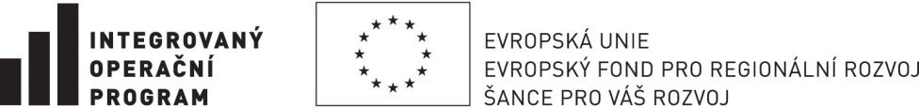

Příloha č.2

Specifikace předmětu plnění

**Název majetku:Nafukovací člun s motorem 1ks**

Plánovaným cílem je nákup nového profesionálního nafukovacího člunu se závěsným motorem.

**Technický popis**

**NAFUKOVACÍ ČLUN**

-odolný z lepeného materiálu tj.vzduchové válce z velmi kvalitního materiálu např.Strongan,Decitex

- černá barva

-skladný se snadnou přípravou na vodu

-jednoduchá údržba

-tuhá a odolná eloxovaná AL lamelová podlaha

-kýl kloubový 3dílný

- polepy (nápis POLICIE černý na bílém podkladu, evidenční číslo přidělené Státní plavební správou, minimální výška písmen 10 cm) na obou bocích plavidla, dle příslušné platné vyhlášky Ministerstva doprava v době plnění

- odnímatelná přepravní kolečka na zrcadlo člunu velká min. Ø 360 mm.

**technické parametry**

-délka minimálně 4m a maximálně 4,5m

-šířka minimálně 1,5m a maximálně 2 m

-počet vzduchových komor 3

-váha člunu maximálně 110 kg

-maximální zatížení minimálně do 870 kg

-maximální počet přepravovaných osob 7

-výška zrcadla pro krátkou nohu motoru S (krátká)

- upevnění motoru o maximálním výkonu 50HP

**výbava plavidla**

* kotva sklopná Danforth, pozinkovaná 12 kg
* kotevní řetěz pozinkovaný 5m Ø článku 6 mm
* double šekl, otočný, se šroubovacím čepem Ø čepu 6 mm
* spojovací článek řetězu šroubovací Ø 6 mm
* výlevka
* vědro s lankem (objem vědra min. 5 l, délka lanka cca 2 m Ø max. 10 mm)
* vyvazovací lano polypropylenové třípramenné, délka 20 m. Ø 10 mm
* háček teleskopický Ø tyče 30 mm, min. délka 120 cm, max. délka 196 cm, aretace tyče pootočením
* záchranný prostředek např. lano záchranné házecí v obalu (záchranný házecí pytlík)

**ZÁVĚSNÝ MOTOR**

-chlazení motoru vodou

-jmenovitý výkon minimálně 20 HP

-zdvihový objem minimálně 360 cm3

-suchá hmotnost v maximálním rozmezí 40-56 kg

-čtyřtaktní řadový, dvouválcový

-palivová nádrž o objemu minimálně 20 litrů a přívodní palivovou hadici

-ruční startování

-ruční ovládání pákou (ovládání plynu motoru na rukojeti a jeho řízení)

-náhradní vrtule

**POŽADAVKY ZAKÁZKY**

-oficiální zastoupení v ČR,záruční servis v ČR,certifikát pro prodej a servis daného zařízení

Minimální požadavky na zajištění záručního servisu pro dodané stroje:

- minimální požadovaná záruční doba 24 měsíců

- garance zajištění servisu libovolné závady do 14 dnů od data předání k servisu. V případě, že nebude z jakéhokoliv důvodu možno zajistit servis stroje, garantuje dodavatel zapůjčení náhradního stroje shodného typu a konfigurace do doby ukončení opravy

- garance dodání libovolného náhradního dílu nebo komponenty do 14 dnů od data